|  |  |
| --- | --- |
| **DIU** | **Travaux Pratiques** |

**TP n°1 – Un titrage avec Chat GPT**

*Positionnement : Terminale Bac Pro Groupement 5*

A l’aide des seuls produits disponible sur votre paillasse et de Chat GPT, vous devez répondre à la question suivante :

**Combien de grammes d’acides citriques sont présents dans un litre de jus de citron ?**

Vous présenterez vos résultats sous la forme d’un compte rendu de T.P. contenant :

* Un titre
* Le protocole utilisé + un schéma
* L’ensemble des mesures
* Les calculs et raisonnements
* La réponse finale à la problématique

_________________________________________________________________________________________

**TP n°2 – Réalisation d’un porte-clé 3D**

*Positionnement : Première Bac Pro Géométrie dans l’espace / 3PM Maths (ou Techno)*

[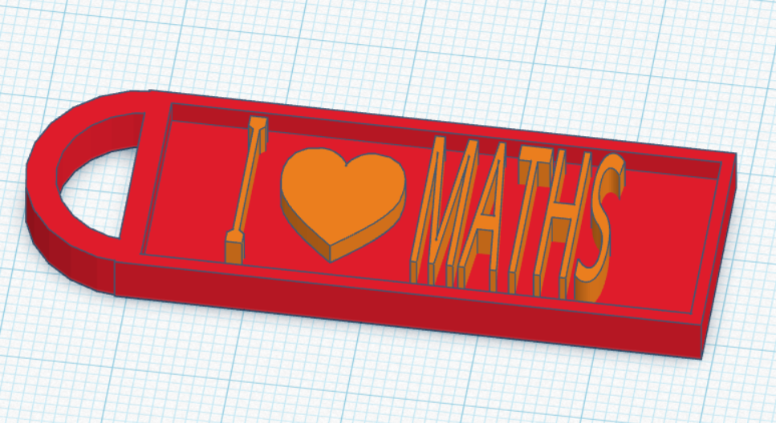](https://www.tinkercad.com/joinclass/RB2JIEKC8)

*(Clique sur l’image pour accéder à ton espace de création)*

A l’aide de la vidéo ci-jointe, construire un porte clé à l’aide du logiciel TinkerCad

**TP n°3 – Programmation de Micro-controleurs**

*Positionnement : CAP Scratch / Toutes classe si couplé à un module capteur*

A l’aide des [instructions suivantes](https://fr.vittascience.com/learn/tutorial.php?id=665), programmer la guirlande LED

_________________________________________________________________________________________

**TP n°4 – Vitesse**

*Positionnement : 2nde Bac Pro – Mécanique*

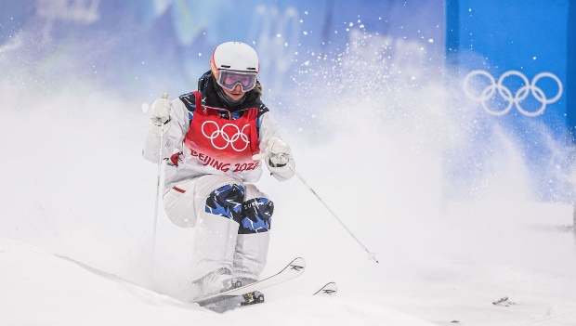

Perrine Lafont : championne olympique sur bosses

**Comment, à partir d’une simple vidéo, calculer la vitesse d’une skieuse ?**

A partir de la vidéo de la descente de la skieuse trouvable sur Fizziq

1. Réaliser l’acquisition de la trajectoire du skieur
2. Etudier sa vitesse horizontale Vx
3. Etudier sa vitesse verticale Vy
4. Calculer sa vitesse totale
5. Est-elle en accord avec le calcul officiel ? Trouver les pistes de biais

**TP n°5 – Trajectoire d’une balle de golf**

*Positionnement : Terminale Bac Pro – Statistiques à deux variables*

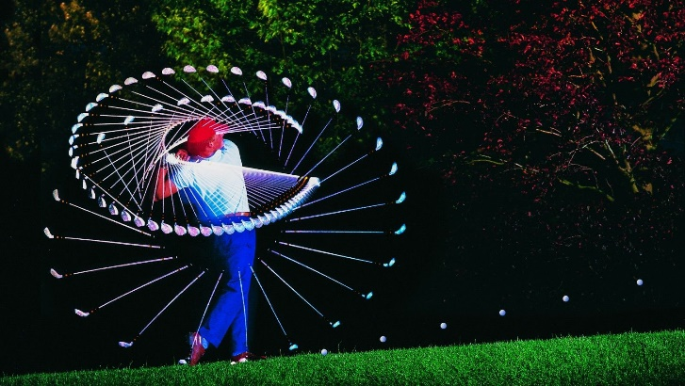

**A partir de l’extrait vidéo de la golfeuse, peut-on estimer à quelle distance va partir la balle ?**

1. A quelle vitesse par la balle de golf ?
2. Réaliser l’acquisition des points de positionnement de la balle de golf.
3. Importer dans Numworks les coordonnées des points.
4. Réaliser une régression et comparer le R² de différents modèles afin de voir lequel est le plus cohérent
5. A partir de ce qu’on imagine d’une trajectoire standard d’une balle de golf, et de l’ analyse du R², choisir une trajectoire.

_________________________________________________________________________________________

**TP n°6 – Bourdon vs moustique**

*Positionnement : CAP / Seconde : Acoustique*

[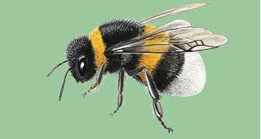](https://lasonotheque.org/bourdon-1-s1000.html) [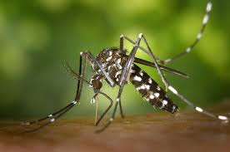](https://universal-soundbank.com/sounds/12134.mp3)

**Qui du bourdon ou du moustique bat des ailes le plus vite ?**

**Combien de battements d’ailes par minutes pour le moustique ?**

*(Clique sur les images pour accéder au son de ces insectes)*

**TP n°7 – Mesure de la hauteur de l’Inspe**

*Positionnement : Seconde Bac Pro – Géométrie*



1. En comptant 1 pas = 1m, s’éloigner d’environ 20m du bâtiment
2. A l’aide de l’outil Théodolyte, viser le sommet du bâtiment et relever l’angle affiché
3. Calculer la hauteur du bâtiment